中国冰冻圈科学学会(筹)
中国冰冻圈科学学会(筹)2018年学术年会通知
（第一轮）
全球变暖背景下，作为响应全球气候变化最为敏感的气候系统圈层之一的冰冻圈正在经历着显著的变化，且对全球和区域自然生态系统以及社会经济可持续发展等产生重要影响。为了进一步推进我国冰冻圈科学研究发展，加强我国不同部门冰冻圈科学研究者之间的交流，进一步凝聚冰冻圈科学研究队伍，探索新的冰冻圈发展方向，使冰冻圈科学研究更好的服务于社会、促进社会经济的可持续发展，中国冰冻圈科学学会（筹）拟举办2018年学术年会。

会议主题：全球变化背景下的冰冻圈与可持续发展
主要内容：S1.冰冻圈过程与机理；S2.冰冻圈与其他圈层相互作用；S3.冰冻圈影响与可持续发展；S4.冰冻圈遥感、数据同化与模拟；S5.冰冻圈环境记录与第四纪；S6.寒区工程与灾害；S7.冰冻圈地缘政治和“一带一路”；S8.行星冰冻圈
会议时间： 2018年11月17日-18日 (11月16日报到)
会议地点： 广东 佛山 马可孛罗酒店
主办单位： 中国冰冻圈科学学会（筹）
承办单位：冰冻圈科学国家重点实验室，冻土工程国家重点实验室
协办单位（按拼音排序）
北京大学，北京师范大学，大连理工大学，复旦大学，国家气候中心，河海大学，湖南科技大学，华东师范大学，华南师范大学，吉林大学，兰州大学，南京大学，南京信息工程大学，清华大学，瑞典哥德堡大学，武汉大学，西北大学，云南大学，中国海洋大学，中国极地研究中心，中国科学技术大学，中国科学院成都山地灾害与环境研究所，中国科学院青藏高原研究所，中国科学院西北生态环境资源研究院（筹），中国科学院新疆生态与地理研究所，中国科学院遥感与数字地球研究所，中国气象科学研究院，中山大学
大会指导委员会
安芷生，陈宜瑜，程国栋，崔之久，崔 鹏，陈发虎，陈德亮，丁一汇，丁仲礼，董兆乾，冯仁国，郭正堂，胡敦欣，江桂斌，蒋有绪，李 斐，李吉均，刘昌明，刘丛强，乔方利，苏纪兰，史培军，孙鸿烈，孙立广，孙淑芬，孙 松，孙友宏，王成善，王 浩，王会军，吴国雄，吴立新，张建云，郑 度，周成虎，周卫健，周秀骥，
大会组织委员会
主 席：秦大河
副主席：姚檀栋，傅伯杰，赖远明，张人禾，杨惠根，丁永建，马巍，罗勇
委 员：车涛，陈仁升，陈曦，邓伟，董文杰，杜德斌，方创琳，方一平，何大明，侯书贵，胡永云，姜克隽，金会军，康世昌，赖忠平，李新，李志军，李忠勤，冷疏影，马耀明，牛富俊，潘保田，秦为稼，施建成，宋长青，孙波，田丰，王根绪，王宁练，王欣，吴青柏，效存德，杨建平，宜树华，臧淑英，张世强，张廷军，赵进平，赵林，周尚哲
秘书组组长：效存德，康世昌，吴青柏
秘书组成员及联系方式：李传金（13909402787,lichuanjin@lzb.ac.cn）
穆彦虎（13919372173,muyanhu@lzb.ac.cn）
王生霞（13893379488,wangshxia@lzb.ac.cn）
俞 杰（15009318267，yujie@lzb.ac.cn）
会议报名
请拟参会人员在9月30日之前认真填写回执表，通过电子邮件形式发送到：lichuanjin@lzb.ac.cn。
论文（摘要）提交
1、截止日期：口头报告和墙报交流均须提交论文摘要。截止日期为2018年9月30日。
2、格式要求：应包括论文题目、作者姓名，作者工作（学习）单位、所在省市、邮政编码和电子信箱，以及关键词（3-5个）、摘要正文。每篇摘要字数在500～600字，不列参考文献。文件格式为MS Word。
会议费用
参会者需缴纳会议注册费，中国冰冻圈科学学会有效注册会员1500元/人，一般参会者（非会员）2000元/人；学生参会者1000元/人。
食宿安排
会议举办地点为广东佛山岭南天地马哥孛罗酒店，地址：佛山市禅城区人民路97号，联系电话：钟经理17786813286
会议期间与会代表住宿自理，会议承担会议期间（11月17日和18日）的午餐和晚餐。
报名截止时间：2018年9月30日前，请将回执表及论文全文（或摘要）发送至会议秘书处lichuanjin@lzb.ac.cn。

中国冰冻圈科学学会（筹）
2018年8月17日

会议回执表
姓 名 |  |  | 性 别 |  |  | 中国冰冻圈科学学会（筹）会员 |  |  | 是□否□
工作单位与通讯地址 |  |  |  |  |  |  |  | 邮 编
职 务 |  |  |  | 职称
联系电话 |  |  | 传真 |  |  |  | 电子信箱
学术报告 | 口头 □ | 分会名称：  题目：
学术报告 | 墙报 □
交流材料 | 论文摘要 □ 论文全文 □
住宿安排 | 马可孛罗□  （450元/天）  桔子酒店□  （300元/天） | 豪华标间□  豪华大床□  高级标间□  高级大床□ |  |  | 单独使用□  可以合住□  合住人__________会议安排□
截止时间：2018年9月30日前，请将回执表及论文全文（摘要）发送至会议秘书处lichuanjin@lzb.ac.cn。

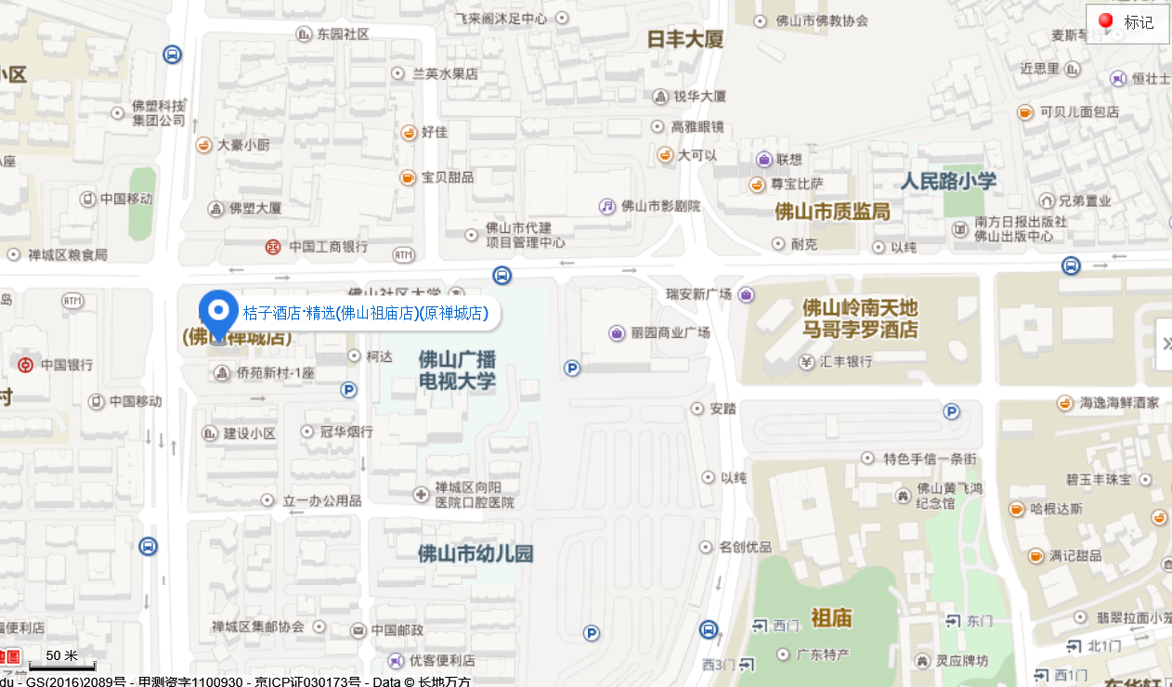
会议酒店

